Установка и украшение городских новогодних елей
МБУ «Городское хозяйство»
декабрь 2019
Пожалуй, ни один праздник мы не ждем так, как Новый год! Сразу вслед за ним наступает Рождество, поэтому часто мы воспринимаем оба праздника неразрывно. Все, что связано с этими праздниками и новогодними хлопотами, всегда вызывает интерес.
Подготовка к Новому году порой не менее приятна, чем сам праздник. Рузаевку уже начали украшать яркой атрибутикой. На зданиях и деревьях появляются гирлянды и плакаты. Главную ёлку города МБУ «Городское хозяйство» установило на площади Тысячелетия. Новогоднюю красавицу украсили игрушками и поделками школьников.
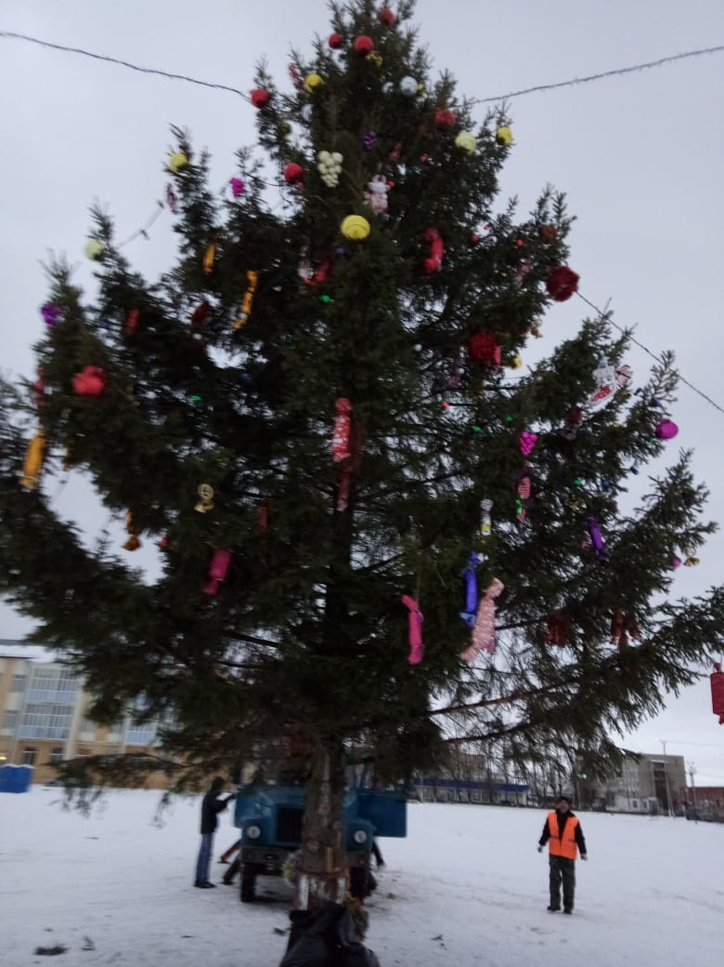
Главный символ приближающихся праздников также установлен МБУ «Городское хозяйство» на Привокзальной площади, у Свято-Троицкого соборного храма, на велодроме.
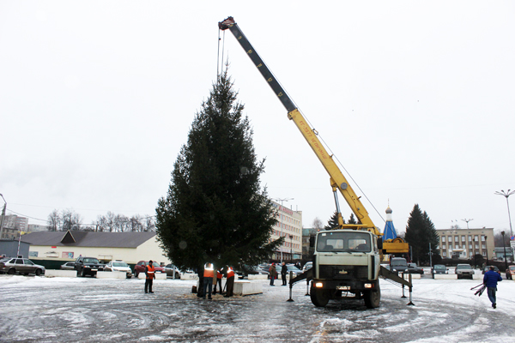
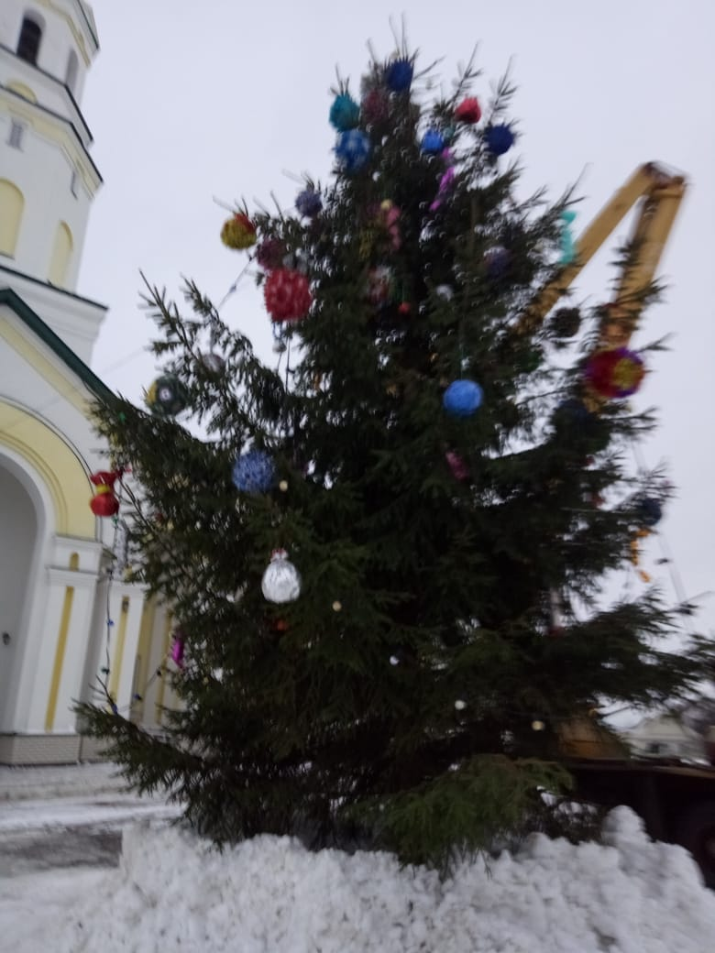

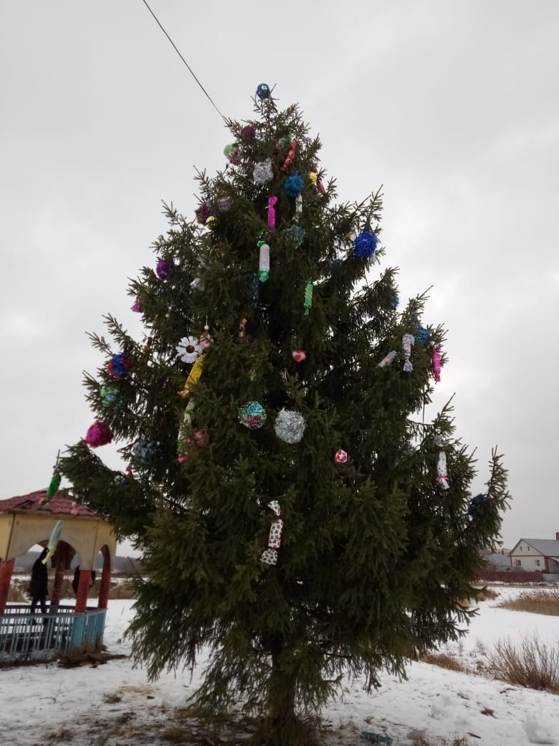
Для чего это сделано? Ответ очевиден – чтобы создать праздничную атмосферу, хорошее предновогоднее настроение. Заряжайтесь новогодним и рождественским настроением!
С наступающим Новым годом и Рождеством! Мы надеемся, что наступающий год станет для всех нас временем роста, развития и перемен к лучшему, а праздничные дни подарят удивительные впечатления и душевное тепло!

